Programación 1

ejercicios para práctica con la POO

Laboratorio 6

Kendall keller de león camey

5090-23-19749

IntroducciónEn el mundo de la programación, las clases son una herramienta fundamental para modelar eficazmente entidades del mundo real. Permiten encapsular datos y funciones relacionadas en un solo objeto, lo que hace que su código sea más fácil de organizar y mantener.En este grupo de programas C++, utilizamos clases para representar diversas entidades del mundo real, como libros, estudiantes, calculadoras, cuentas bancarias y películas. Cada clase contiene miembros privados para almacenar los datos relevantes y métodos públicos para acceder y manipular esos datos.

# Gestión de libros en una biblioteca

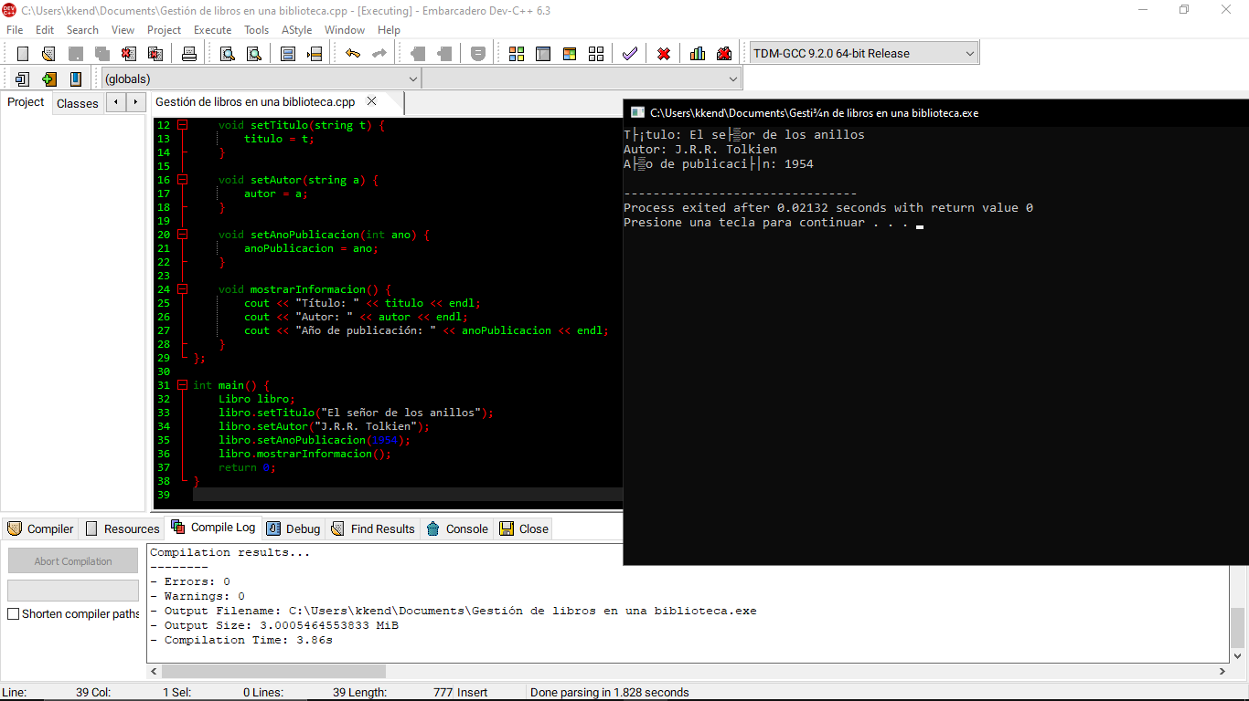

# Registro de estudiantes

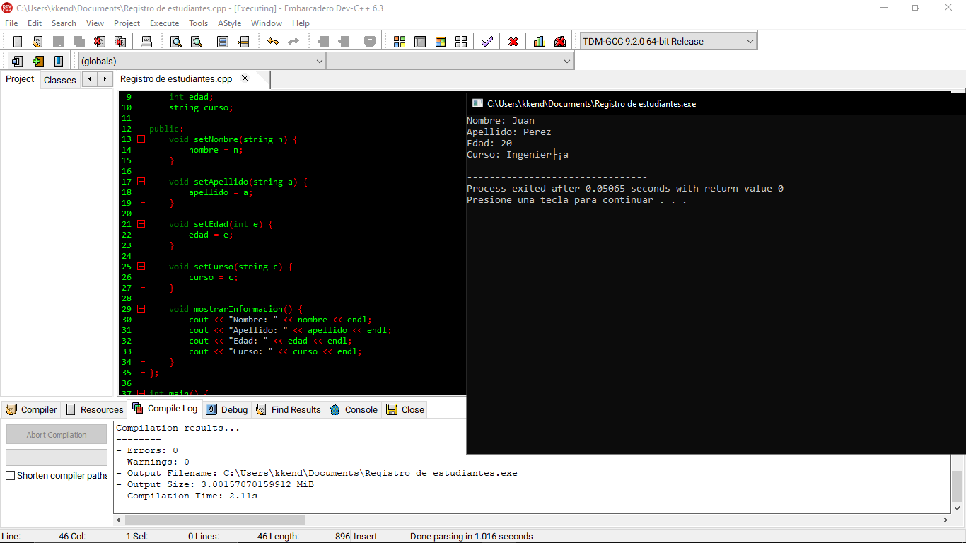

# Calculadora simple

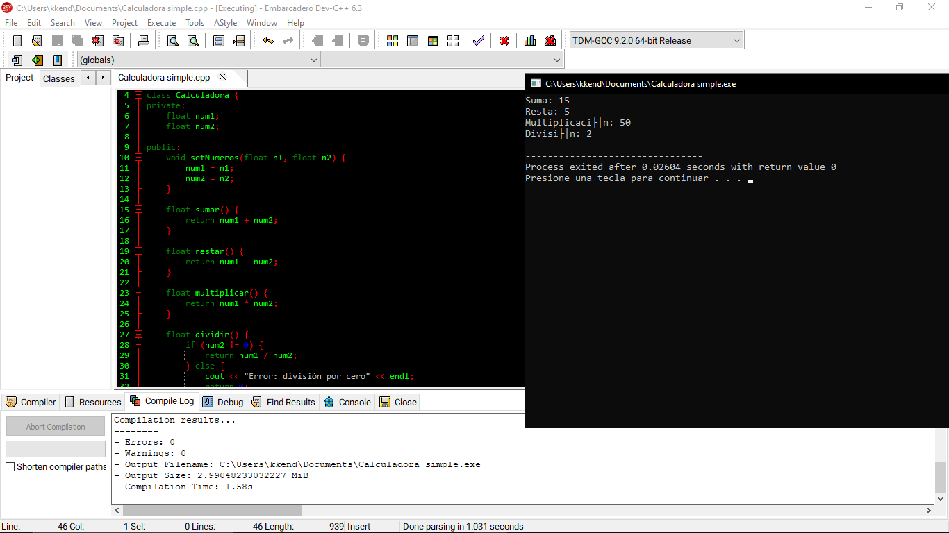

# Gestión de cuentas bancarias

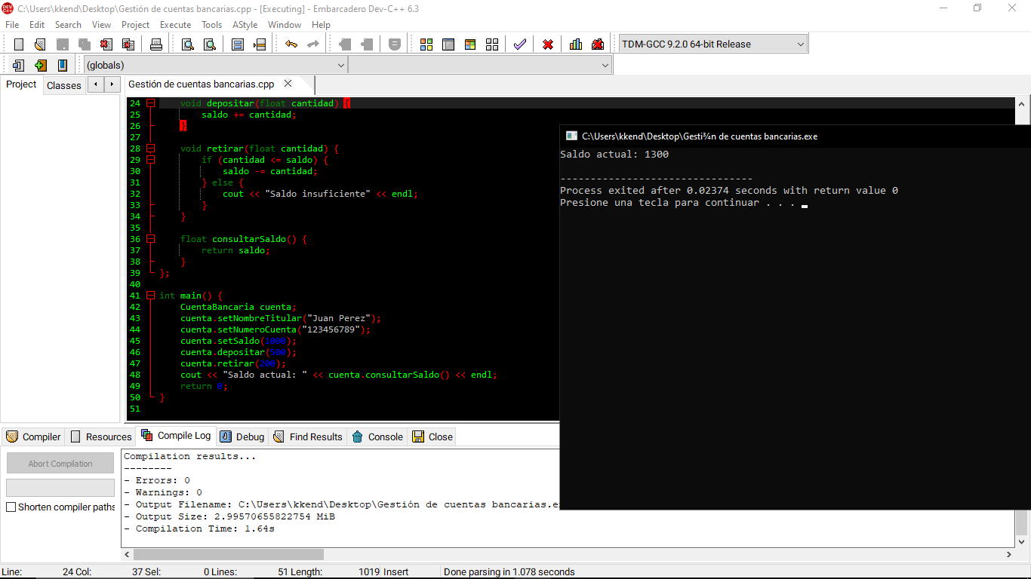

Registro de películas



ConclusiónAl utilizar clases para modelar entidades del mundo real, podemos crear programas que sean más estructurados y fáciles de mantener. Encapsular datos en objetos nos permite trabajar de manera más eficiente, porque podemos acceder y manipular datos de manera controlada a través de métodos públicos en esas clases.Además, el uso de clases fomenta la reutilización de código, ya que podemos crear múltiples objetos de la misma clase para representar diferentes instancias de la misma entidad. Esto nos ayuda a escribir programas más modulares y escalables, lo cual es importante para desarrollar software robusto y de alta calidad.

Link: <https://github.com/kendallDeleon/Laboratorio-6.git>